Výročná správa
za rok 2022

Šanca pre Dražice
Občianske združenie

Dražice 31.marec 2023

Vypracoval: Bc. Ingrid Palatinusová
Štatutárny zástupca Šanca pre Dražice

O B S A H

1. Základné informácie o združení, poskytovateľovi sociálnych služieb

2. Vymedzenie sociálnej služby Komunitné centrum
Zákon č. 448/2008 Z. z. Zákon o sociálnych službách a o zmene a doplnení zákona č. 455/1991 Zb. o živnostenskom podnikaní (živnostenský zákon) v znení neskorších predpisov.

3. Prehľad o poskytovaných sociálnych službách v KC
Zákon č. 448/2008 Z. z. Zákon o sociálnych službách a o zmene a doplnení zákona č. 455/1991 Zb. o živnostenskom podnikaní (živnostenský zákon) v znení neskorších predpisov

4. Správa o činnosti KC Dražice za rok 2022 a Správa o činnosti KC Vrbovce za rok 2022

5. Ciele Šanca pre Dražice na rok 2023

6. Ročná účtovná závierka za rok 2022 a zhodnotenie základných údajov v nej
obsiahnutých

7. Prijaté granty a transfery za rok 2022

8. Fotodokumentácia

1. Základné informácie o združení, poskytovateľovi sociálnych služieb

Názov právnickej osoby: Šanca pre Dražice

Sídlo: Dražice č.14, 980 23 Dražice
IČO: 42190380
DIČ: 2023052218
Registračné číslo: VVS/1-900/90-35612
Registrovaný úrad. MV SR
Právna forma: Právnická osoba – občianske združenie

Štaturátny orgán: Ingrid Palatinusová , Dražice 14, 980 23 Teplý Vrch,
Kontakt: 0905321855, 0911752258
E mail.: oz.sanca@gmail.com , kc.dr@gmail.com
Bankové spojenie.: OTP banka Slovensko, a.s. SK40 5200 0000 0000 1261 6902
ČSOB SK71 7500 0000 0040 3006 0678
Osoba zodpovedná za poskytovanie sociálnych služieb: Mgr. Alena Horváthová

Druh sociálnej služby:

KOMUNITNÉ CENTRUM Šanca pre Dražice 32, komunitné centrum v zmysle § 24d zákona č. 448/2008 Z .z. o sociálnych službách
Forma sociálnej služby: terénna a ambulantná
Začiatok poskytovania sociálnej služby: 1.5.2015
Čas trvania poskytovania sociálnej služby: doba neurčitá
Dátum zápisu do registra poskytovateľov sociálnych služieb BBSK: 10.11.2015

Komunitné centrum Vrbovce, Vrbovce nad Rimavicou 27, 980 51 Veľké Teriakovce, komunitné centrum v zmysle § 24d zákona č. 448/2008 Z. z.
Forma sociálnej služby: terénna a ambulantná
Začiatok poskytovania sociálnej služby: 25.01.2016
Čas trvania poskytovania sociálnej služby: doba neurčitá
Dátum zápisu do registra poskytovateľov sociálnych služieb BBSK: 25.01.2016

2. Vymedzenie sociálnej služby - Komunitné centrum Zákon č. 448/2008 Z. z. Zákon o sociálnych službách a o zmene a doplnení zákona č. 455/1991 Zb. o živnostenskom podnikaní (živnostenský zákon) v znení neskorších predpisov
§2 Vymedzenie sociálnej služby
(1) Sociálna služba je odborná činnosť, obslužná činnosť alebo ďalšia činnosť alebo súbor týchto činností, ktoré sú zamerané na
a) prevenciu vzniku nepriaznivej sociálnej situácie, riešenie nepriaznivej sociálnej situácie alebo zmiernenie nepriaznivej sociálnej situácie fyzickej osoby, rodiny alebo komunity,
b) zachovanie, obnovu alebo rozvoj schopnosti fyzickej osoby viesť samostatný život a na podporu jej začlenenia do spoločnosti,
c) zabezpečenie nevyhnutných podmienok na uspokojovanie základných život. potrieb FO,
d) riešenie krízovej sociálnej situácie fyzickej osoby a rodiny,
e) prevenciu sociálneho vylúčenia fyzickej osoby a rodiny,
f) zabezpečenie starostlivosti o dieťa z dôvodu situácie v rodine, ktorá vyžaduje pomoc pri starostlivosti o dieťa.
(2) Nepriaznivá soc. situácia podľa tohto zákona je ohrozenie FO soc. vylúčením alebo obmedzenie jej schopnosti sa spoločensky začleniť a samostatne riešiť svoje problémy
a) z dôvodu, že nemá zabezpečené nevyhnutné podmienky na uspokojovanie základných životných potrieb,
b) pre svoje životné návyky, spôsob života, závislosť od návykových látok
c) pre ohrozenie jej vývoja z dôvodu jej zdravotného postihnutia, ak ide o dieťa do siedmich rokov veku,
d) pre ťažké zdravotné postihnutie alebo nepriaznivý zdravotný stav,
e) z dôvodu, že dovŕšila vek potrebný na nárok na starobný dôchodok
f) pre výkon opatrovania fyzickej osoby s ťažkým zdravotným postihnutím,
g) pre ohrozenie správaním iných fyzických osôb alebo, ak sa stala obeťou správania iných fyzických osôb, alebo
h) pre zotrvávanie v priestorovo segregovanej lokalite s prítomnosťou koncentrovanej a generačne reprodukovanej chudoby,
i) z dôvodu straty bývania alebo ohrozenia stratou bývania.
(3) Zabezpečenie nevyhnutných podmienok na uspokojovanie základných životných potrieb fyzickej osoby na účely tohto zákona je zabezpečenie ubytovania, stravy, nevyhnutného ošatenia, obuvi a nevyhnutnej základnej osobnej hygieny.
(4) Krízová sociálna situácia podľa tohto zákona je ohrozenie života alebo zdravia fyzickej osoby a rodiny, ktoré vyžaduje bezodkladné riešenie sociálnou službou.
(5) Situácia v rodine, ktorá vyžaduje pomoc pri starostlivosti o dieťa podľa odseku 1 písm. f), sa na účely tohto zákona považuje za nepriaznivú sociálnu situáciu.
(6) Sociálna služba sa vykonáva najmä prostredníctvom SP, postupmi zodpovedajúcimi poznatkom spoločenských vied a poznatkom o stave a vývoji poskytovania soc. služieb.
(7) Správaním iných fyzických osôb podľa odseku 2 písm. g) sa rozumie domáce násilie, rodovo podmienené násilie alebo násilný trestný čin.
(8) Zotrvávanie v priestorovo segregovanej lokalite podľa odseku 2 písm. h) je zotrvávanie v priestore vymedzenom bytovým domom, ulicou, mestskou časťou, obcou alebo zotrvávanie v lokalite mimo územia obce bez základnej občianskej vybavenosti.
(9) Koncentrovaná a generačne reprodukovaná chudoba podľa odseku 2 písm. h) je dlhodobo pretrvávajúca nepriaznivá sociálna situácia skupiny fyzických osôb z dôvodu výskytu viacerých negatívnych javov súčasne, ktorými sú najmä vysoká miera dlhodobej nezamestnanosti, hmotná núdza, nízka úroveň vzdelanosti, nedostatočné hygienické návyky, nedostupnosť tovarov a služieb a výskyt sociálno-patologických javov s vysokou toleranciou k nim.
3. Prehľad o poskytovaných sociálnych službách v KC
Zákon č. 448/2008 Z. z. Zákon o sociálnych službách a o zmene a doplnení zákona č. 455/1991 Zb. o živnostenskom podnikaní (živnostenský zákon) v znení neskorších predpisov
§24 d Komunitné centrum
(1) V komunitnom centre sa fyzickej osobe v nepriaznivej sociálnej situácii podľa § 2 ods. 2 písm. h)
a) poskytuje
1. základné sociálne poradenstvo,
2. pomoc pri uplatňovaní práv a právom chránených záujmov,
3. pomoc pri príprave na školské vyučovanie a sprevádzanie dieťaťa do a zo školy a školského zariadenia,
b) vykonáva preventívna aktivita,
c) zabezpečuje záujmová činnosť.
(2) V komunitnom centre sa vykonáva komunitná práca a komunitná rehabilitácia.
(3) Sociálnu službu v komunitnom centre možno poskytovať ambulantnou sociálnou službou a terénnou formou sociálnej služby prostredníctvom terénneho programu.

Forma sociálnej služby
§13 Forma sociálnej služby
(1) Sociálna služba sa poskytuje ambulantnou formou, terénnou formou, pobytovou formou alebo inou formou podľa nepriaznivej sociálnej situácie a prostredia, v ktorom sa fyzická osoba zdržiava.
(2) Ambulantná forma sociálnej služby (ďalej len "ambulantná sociálna služba") sa poskytuje fyzickej osobe, ktorá dochádza, je sprevádzaná alebo je dopravovaná do miesta poskytovania sociálnej služby. Miestom poskytovania ambulantnej sociálnej služby môže byť aj zariadenie. (3) Terénna forma sociálnej služby sa poskytuje fyzickej osobe v jej prirodzenom sociálnom prostredí alebo v jej domácom prostredí.

Sociálne poradenstvo
§19 Sociálne poradenstvo
(1) Sociálne poradenstvo je odborná činnosť zameraná na pomoc fyzickej osobe v nepriaznivej sociálnej situácii. Sociálne poradenstvo sa vykonáva na úrovni základného sociálneho poradenstva a špecializovaného sociálneho poradenstva.
(2) Základné sociálne poradenstvo je posúdenie povahy problému fyzickej osoby, rodiny alebo komunity, poskytnutie základných informácií o možnostiach riešenia problému a podľa potreby aj odporúčanie a sprostredkovanie ďalšej odbornej pomoci. Základné sociálne poradenstvo je súčasťou každej sociálnej služby poskytovanej podľa tohto zákona.
(3) Špecializované sociálne poradenstvo je zistenie príčin vzniku, charakteru a rozsahu problémov fyzickej osoby, rodiny alebo komunity a poskytnutie im konkrétnej odbornej pomoci.
(4) Sociálne poradenstvo možno vykonávať ambulantnou formou prostredníctvom poradní sociálneho poradenstva zriadených na tento účel a terénnou formou prostredníctvom terénnych programov.

Pomoc pri uplatňovaní práv a právom chránených záujmov
§ 20 Pomoc pri uplatňovaní práv a právom chránených záujmov
Pomoc pri uplatňovaní práv a právom chránených záujmov je odborná činnosť, ktorá sa vykonáva so súhlasom plnoletej fyzickej osoby a je zameraná najmä na poradenstvo pri vybavovaní úradných záležitostí, pomoc pri vybavovaní osobných dokladov, pri spisovaní a podávaní písomných podaní, vypisovaní tlačív, pri písomnej komunikácii v úradnom styku a vybavovaní iných vecí v záujme fyzickej osoby.

Preventívna aktivita
§23a Preventívna aktivita
Preventívna aktivita je odborná činnosť zameraná na predchádzanie rizikovému správaniu fyzickej osoby, rodiny alebo komunity a na predchádzanie rizikovým situáciám a na ich prekonanie alebo riešenie.

Pomoc pri príprave na školskú dochádzku a školské vyučovanie, sprevádzanie dieťaťa do a zo školského zariadenia
Odborná činnosť sa v komunitnom centre realizuje s cieľom zvýšenia školskej úspešnosti detí a mládeže zo sociálne znevýhodneného prostredia, zo sociálne vylúčených rómskych lokalít a tým rozšírenia ich možnosti na slobodný výber životnej cesty a na budúce uplatnenie sa v spoločnosti.
Pomoc pri príprave na školskú dochádzku a vyučovanie sa môže realizovať prostredníctvom nasledovných typov aktivít:
Predškolské kluby a programy včasnej starostlivosti- sú určené deťom a rodičom vo veku od 0 do 6 rokov, vývin ktorých je ohrozený v dôsledku nepriaznivej sociálnej situácie. Služba je zameraná na podporu rodiny a podporu vývoja dieťaťa s ohľadom na jeho špecifické potreby. Zámerom predškolského klubu je prostredníctvom pravidelných aktivít pripraviť deti z málo podnetného prostredia pre vstup do MŠ, ZŠ, odovzdať im zručnosti, vedomosti a nevyhnutné návyky pre zaradenie sa v komunite.
Kluby pre matky s deťmi – sú spravidla zamerané na poskytovanie odbornej pomoci, poradenstva, vzdelávania a voľno časových aktivít pre rodičov detí v predškolskom a mladšom školskom veku. Cieľovou skupinou sú predovšetkým matky, ktoré sa dlhodobo ocitajú v nepriaznivej životnej situácii, ktorú nedokážu bez podpory okolia riešiť. Cieľom klubov je prostredníctvom vzdelávacích aktivít sociálnej práce podporovať a rozvoj rodičov v ich rodičovských kompetenciách, predovšetkým v oblasti vzdelávania detí.
Doučovanie, tútoring a mentoring pre deti a mládež –sú zamerané na prekonávanie bariér vo vzdelávaní detí zo sociálne znevýhodneného prostredia.
Kariérne poradenstvo - je určené pred prvou smerovou voľbou povolania/ končiacich základnú školu, alebo tesne po ukončení povinnej školskej dochádzky/ , ktorá je rizikom pred vznikom nezamestnanosti. Služba sa zameriava na prevenciu predčasného ukončovania procesu vzdelávania a tým aj budúceho vylúčenia z trhu práce z dôvodu nízkej , alebo žiadnej kvalifikácie.

Preventívne aktivity
Cieľom preventívnych a aktivizačných činností je prostredníctvom motivácie, vzdelávania, aktivizácie a dobrovoľníckej činnosti prevencia vzniku nepriaznivých situácií a podpora sociálneho začleňovania detí, mládeže a dospelých. V komunitných centrách sa realizuje prostredníctvom programov:
Preventívne programy /pravidelné besedy zamerané na rôzne témy- zdravie, rodičovské zručnosti, finančná gramotnosť, dôležitá je spolupráca s odborníkmi/, cieľom je prevencia a predchádzanie nežiadúcich sociálno-patologických javov a rizikového správania.
Formálne alebo neformálne vzdelávacie kurzy, tréningy, školenia a iné. Zámerom je okrem nadobúdania nových vedomostí a zručností aj prepájanie komunity Rómov a nerómov
Podpora dobrovoľníctva. Spočíva najmä v dobrovoľníckej výpomoci mládeže a dospelých pri realizácii aktivít v komunitnom centre.

Záujmová činnosť
Cieľom záujmovej činnosti v komunitných centrách je zabezpečenie aktívneho, kvalitného , bezpečného a zmysluplného trávenia voľného času detí a mládeže, rozvoj životných zručností, kompetencií, schopností, znižovanie výskytu sociálno-patologických javov a rizikového správania a , podpora budovania vzájomných kontaktov a akceptácie medzi deťmi a mládežou z rôznych etnických skupín a sociálnych vrstiev.
Komunitná práca - cieľom komunitnej práce je poskytnúť odbornú pomoc všetkým obyvateľom obce/mesta na komunitnej ale aj individuálnej báze, a to nie len tým, ktorí sú v nepriaznivej sociálnej situácii a sú sociálne vylúčení alebo v ohrození sociálneho vylúčenia a nie sú schopní sami ani s pomocou rodiny, blízkych osôb, komunity nájsť primerané riešenie svojho sociálneho problému. Jedným zo základných cieľov komunitnej práce je formou komunitno – občianskeho vzdelávania vytvárať predpoklady a podmienky na zvyšovanie všeobecnej, vzdelanostnej a kultúrnej úrovne obyvateľstva, na kultiváciu vzájomného spolunažívania, nezmieriteľnosť s prejavmi rasizmu, xenofóbie, kriminality a na pestovanie politickej kultúry.

Komunitné centrum predstavuje inštitucionálne zariadenie, ktoré poskytuje primárne programy reagujúce na aktuálne problémy a potreby miestnej komunity.
Hlavným cieľom je pomoc pri integrácii miestnych rómskych komunít, poskytovanie komplexných služieb jednotlivcom, rodinám ako aj celej miestnej komunite, ktorá nemá možnosť na zabezpečenie vlastnej pomoci, sociálnu mobilitu, osvojenie a získavanie sociálnych zručností či sebarealizáciu.
Okrem hlavného cieľa si komunitné centrum vytvára špecifické ciele v súlade s aktuálnym potrebami a problémami členov komunity, kde ide najmä o zmysluplné trávenie voľného času, pomoc pri uplatňovaní sa na trh práce, prevencia nežiadúcich sociálno - patologických javov ,vzdelávanie, pričom všetky činnosti vykonávané a poskytovaní v komunitnom centre by mali viesť k integrácii a svojpomoci klientov – užívateľov sociálnej služby.
Cieľovou skupinou , ktorým sa poskytovala sociálna služba boli osoby v nepriaznivej sociálnej situácií, ohrozené sociálnym vylúčením, alebo obmedzením ich schopnosti sa spoločensky začleniť a samostatne riešiť svoje problémy pre zotrvávanie v priestorovo segregovanej lokalite s prítomnosťou koncentrovanej a generačne reprodukovanej chudoby.
Pracovníci v obidvoch kmunitných centrách , KOMUNITNÉ CENTRUM Dražice a Komunitné centrum Vrbovce poskytovali sociálne poradenstvo základné a špecializované, pomoc pri uplatňovaní práv a právom chránených záujmov, pomoc pri príprave na školskú dochádzku a školské vyučovanie, preventívne aktivity, zabezpečovali záujmovú činnosť. Venovali sa prioritne v tomto roku komunitnej práci.
Uvedené odborné činnosti zabezpečovali ambulantnou a terénnou sociálnou službou.
Služby boli zabezpečované na dvoch pracoviskách a to v Dražiciach štyria pracovníci a vo Vrbovciach nad Rimavou štyria pracovníci.
Z pracoviska vo Vrbovciach nad Rimavou boli poskytované služby v rámci územnej samosprávy pre obce Veľké Teriakovce, Malé Teriakovce a Veľké Teriakovce časť Krásna, Pracovníci boli v kontakte s prijímateľmi sociálnych služieb, pomáhali zvládať bežné, ale aj výnimočné životné situácie, spojené najmä s aktuálnymi opatreniami spojených s pandémiou COVID-19.KC Dražice k 31.12.2022 evidovalo 147 užívateľov, KC Vrbovce k 31.12.2021 evidovalo 121užívateľov.

4. SPRÁVA O ČINNOSTI KOMUNITNÉHO CENTRA DRAŽICE ZA ROK 2022 A SPRÁVA O ČINNOSTI KC VRBOVCE ZA ROK 2022
Šanca pre Dražice
Dražice č. 32, 980 23 Dražice
Názov projektu: Národný projekt Budovanie odborných kapacít na komunitnej úrovni (ďalej len "NP BOKKÚ")
Operačný program: Ľudské zdroje (ďalej len „OP ĽZ“)
Prioritná os: 4 - Sociálne začlenenie
Realizácia: 09/2019 – 12/2022 predĺženie realizácie 06-11/2023
Miesto realizácie projektu: Všetky samosprávne kraje SR
Prijímateľ projektu: Implementačná agentúra Ministerstva práce sociálnych vecí a rodiny Slovenskej republiky (ďalej len „IA MPSVR SR“)

Cieľové skupiny projektu:
- verejní a neverejní poskytovatelia sociálnych služieb,
- mladí ľudia, osobitne mladí ľudia do 29 rokov, ktorí nie sú v evidencii uchádzačov o zamestnanie, ani v zamestnaní, ani zapojení do procesu vzdelávania alebo odbornej prípravy – NEET,
- subjekty vykonávajúce činnosti vo verejnom záujme,
- deti,
- rodiny s deťmi, neúplné rodiny s deťmi, mnohodetné rodiny,
- zamestnanci vykonávajúci politiky a opatrenia v oblasti prevencie diskriminácie a/alebo sociálneho začlenenia vo verejnom aj v neverejnom sektore,
- nízkopríjmové domácnosti,
- znevýhodnený uchádzač o zamestnanie,
- osoby so zdravotným postihnutím,
- deti, plnoleté fyzické osoby a rodiny, pre ktoré sa vykonávajú opatrenia sociálnoprávnej ochrany detí a sociálnej kurately,
- marginalizované skupiny, vrátane Rómov,
- žiadatelia o azyl, azylanti, fyzické osoby s doplnkovou ochranou,
- jednotlivci alebo skupiny ohrozené diskrimináciou, chudobou alebo sociálnym vylúčením,
- subjekty vykonávajúce opatrenia sociálnoprávnej ochrany detí a sociálnej kurately,
- deti a plnoleté fyzické osoby, ktorým sa poskytujú sociálne služby
Pracovníci KC Šanca pre Dražice :

OGKC/ Mgr. Alena Horváthová
OPKC/ Bc. Erik Lacka
KP/ Bc. Ingrid Palatinusová
PKC Arleta Kovácsová

Komunitné centrum v Dražiciach poskytuje pre miestnych obyvateľov služby základného a špecializovaného poradenstva, zameriava sa prioritne na komunitnú prácu, rehabilitáciu , terénnu prácu, výchovu a vzdelávanie, realizuje nízko prahové programy pre deti a mládež.
Pracovníci KC poskytujú komplexnej služby jednotlivcovi, rodine ako aj celej miestnej komunite, pomáhajú im pri získavaní sociálnych zručností, podporujú ich sebarealizáciu.
Okrem hlavného cieľa a poslania má komunitné centrum aj ďalšie špecifické ciele podľa aktuálnej potreby a miestnych problémov.
Ďalšie ciele :
- Podpora zmysluplného trávenia voľného času, prezentovanie svojej kultúry, zvykov, tradícií, (programy na Medzinárodný deň Rómov, vianočné programy, detské letné tábory...)
- pomoc pri uplatňovaní sa na trhu práce, asistencia pri vybavovaní na úradoch (vyhľadávanie práce na soc. sieťach, ÚPSVaR písanie žiadostí , motivačných listov do zamestnania, príprava na výberové konania ...)
- prevencia nežiaducich patologických javov v týchto komunitách, podpora vzdelávacích aktivít v tejto oblasti (besedy, rozhovory s deťmi a mládežou o užívaní drog, dospievanie, kyberšikana...)
- programy na ochranu zdravia - osveta v teréne, práca s rizikovými skupinami, informácie o dodržiavaní pandemických opatrení na COVID-19, distribúcia rúšok, ochranných prostriedkov, prihlasovanie užívateľov na testovanie, očkovanie .....
- Rozvoj dobrovoľníctva a sieťovanie organizácií. V rámci Týždňa dobrovoľníctva od 19.9. – 23. 9. 2022 prebehli aktivity spoločne s dobrovoľníkmi v obci Dražice
19.9. 2022 – Tvorivý domček v novom šate/ v spolupráci s dobrovoľníkmi
22. 09. 2022 – Úprava vnútorných priestorov evanjelického kostola v Dražiciach/ v spolupráci s dobrovoľníkmi
20.12. 2022 – Stretnutie 3 generácií. Vianočné posedenie s komunitou spojené s kultúrnym programom, odovzdávaním vianočných balíčkov pre deti.
Celá činnosť v KC je zameraná na pomoc občanovi – komunite. Služby, ktoré v KC poskytujeme s podporou pracovníkov KC by mali viesť k jeho integrácii a svojbytnosti.
Primárnou cieľovou skupinou komunitného centra je prevažne sociálne vylúčená skupina obyvateľstva, MRK, jednotlivci ako aj celé rodiny. Tieto skupiny majú obmedzený prístup k získaniu inštitucionálnej pomoci, či zamestnaniu sa. Vyžadujú individuálny prístup a pomoc od zamestnancov KC.
Komunitná práca. V KC sme sa zamerali v tomto roku prioritne na komunitnú prácu, prácu v teréne s komunitou, na monitorovanie potrieb, zmocňovanie obyvateľov komunity. Priebežne sme dopĺňali strategické dokumenty, Štandardy KC. Vypracovali sme nový Plán komunitného centra Dražice, Akčný plán, Dobrovoľnícky plán, na obdobie marec – december 2022. Akčný plán KC Dražice sa nám podarilo naplniť. Riešili sme tu potrebu: SLABÉ ZAPOJENIE SA NERÓMSKEJ KOMUNITY DO DIANIA V OBCI. VNÍMAJÚ , ŽE LEN RÓMSKA ČASŤ OBYVATEĽSTVA SA MÁ ZAPÁJAŤ DO RIEŠENÍ SITUÁCIÍ V OBCI. Výstupom bolo ,,Stretnutie troch generácií“ v obci. V decembri sme začali s prípravou Akčného plánu na rok 2023.
Ako pracovníci KC sa často stávame hovorcami našich užívateľov pri riešení ich sociálnej situácie v kontakte s inštitúciami, sprevádzame ich pri vybavovaní záležitostí / sociálna poisťovňa, BBSK, UPSVAR, kuratela.../ Majú slabú slovnú zásobu, väčšinou sa rozprávajú v domácom prostredí po maďarsky, alebo rómsky a ich vyjadrovacie schopnosti sú na nedostatočnej úrovni. /
Čo sa nám podarilo :
- zlepšiť spoluprácu s obecným úradom v Dražiciach, získali sme dobrovoľníkov z obce
- aktívne spolupracovať s pracovníkmi ÚPSVaR v RS pri riešení sociálnej situácie našich užívateľov
- aktivizovať nezamestnaných / vyhľadať, vybaviť zamestnanie, pripraviť na výberové konanie, pohovory /
- vybaviť sociálnu pomoc – umiestnenie do DSS V Málinci, vyriešenie situácie pre užívateľa v jeho prospech v r. 2022
- pozitívne vplývať na obyvateľov, seniorov - zapájať ich do aktivít KC
- zabezpečovať potraviny a lieky pre našich seniorov – nákupom a odvozom domov
- vybavili sme dovoz stravy pre seniorov v obci
- distribuovať vianočné balíčky pre deti v obci vďaka projektu Operácia Vianočné dieťa
- pravidelne pripravujeme remeselné tvorivé dielne pre deti, mládež a dospelých v regióne, ale aj mimo neho na Slovensku v Maďarsku
- realizovali sme projekty, na ktoré sme získali dotáciu z BBSK, FPKNM –KULTMINOR
Miestna akčná skupina MALOHONT vyhlásila v roku 2021výzvu IROP-CLLD-AMZ8-512-004 pre aktivitu C2 Terénne a ambulantné služby , v rámci implementácie stratégie CLLD ,,Srdcom spätí s Malohontom, jeho rozvoj je naším mottom“. Do tejto výzvy sa prihlásilo občianske združenie Šanca pre Dražice so sídlom v Dražiciach. S cieľom zvyšovania kvality terénnych služieb najmä prostredníctvom materiálno-technického vybavenia, vybavenie mobilného tímu poskytujúceho terénne služby sme zakúpili v roku 2022 Volkswagen Caravelle T6.1 Comfortline LR 2,0 TDI Realizáciou predkladaného projektu sa dosiahne skvalitnenie terénnych sociálnych služieb a operatívne riešenie krízových situácií, keďže bude možné adekvátne pokryť požiadavky cieľových skupín nielen na území obce Dražice, Vrbovce , ale aj v priľahlých

Sekundárnou cieľovou skupinou sú všetci ďalší obyvatelia obce.
Deti predškolského veku (3-6 rokov), deti počas plnenia povinnej školskej dochádzky (7-16 rokov ). Mládež a mladí dospelí (16-21 rokov),dospelí a seniori. Prostredníctvom projektu podporeného z BBSK, Fondu na podporu kultúry národnostných menšín a iných organizácií sme mohli zrealizovať pre deti – denné tábory, výlet na Kurinec, tanečné workshopy, športové súťaže, Vianočné posedenia spojené s tvorivými dielňami.
Deťom predškolského veku bola vyhradená doobedňajšia časť dňa práce v komunitnom centre, kedy nás deti navštevovali spolu s mamičkami. Ostatné deti, ktoré navštevujú ZŠ sa stretávali v klubovej miestnosti poobede, kde sa pod vedením pracovníkov KC pripravovali na školské vyučovanie. Mládež je súčasťou mnohých projektov, ktoré realizujeme so zamestnancami a dobrovoľníkmi KC.
Dobrá spolupráca bola aj so ZŠ, ktoré nás oslovovali s pomocou pri distribúcii školských úloh deťom. Spolupracujeme intenzívne s rómskym Združením za integráciu Rómov v Rimavských Janovciach, ktoré sa zúčastňuje našich aktivít a besied približujú našim užívateľom kultúru , históriu, tradície a zvyky Rómov. Ďalším našim partnerom je SZUŠ Heuréka.
Propagácia : Komunitné centrum má svoju stránku na Facebooku, kde postupne zverejňujeme a propagujeme činnosť KC Šanca pre Dražice. Ďalšia forma propagácie je na stránke sancapredraziceoz.webnode.sk . Tiež zverejňujeme články v regionálnych internetových médiách.
Spolupráca s inými subjektami.
Štátne inštitúcie: ÚPSVaR Rimavská Sobota, Soc.poisťovňa, VŠZP, UNION, Dôvera, BBSK , Obvodné oddelenie PZ Veľký Blh, kuratela, DSS Tornaľa. Samosprávy: obec Dražice, obec Veľké Teriakovce, obec Hrachovo, obec Teplý Vrch, mesto Rimavská Sobota.
Školy: ZŠ v meste Rimavská Sobota, ZŠ Teplý Vrch, Evanjelická ZŠ Z. Oravcovej Rimavská Sobota, ZŠ a MŠ v okrese Rimavská Sobota ,ZŠ a MŠ s VJM v okrese Rim Sobota.
Iné inštitúcie : Súkromné hud.a dramatic. konzervatórium Rim. Sobota, CVČ Relax, Rim. Sobota, ZZIR na SR, Rimavské Janovce, MAS Malohont Hrachovo, Rimavská Sobota, Zdravotné ambulancie – Mudr. Gallo, Mudr. Miklová, Mudr. Kovács.
Charitatívne organizácie : Centrum dobrovoľníctva Banská Bystrica, Samatritan´s Purse Národný tím Bratislava , ECAV.
Ďalšou sekundárnou skupinou , ktorým sa poskytuje pomoc sú nezamestnaný z obce a okolia. Šanca pre Dražice oz im dáva možnosť byť v združení na dobrovoľníckej činnosti podľa §52a , alebo §54 v spolupráci s ÚPSVaR Rim.Sobota.

Počet užívateľov KC Dražice v roku 2022 SPOLU: 147
Dospelý 110, deti 30 , dobrovoľníci 7 MUŽI – 54 ŽENY -63 DETI /chlapci/ -13 DETI/dievčatá/- 17

MESIAC ROK 2022 | Typ aktivity/skupinové | Počet aktivít/skupinové | Počet klientov/užívateľov KC
Január | záujmová | 18 | 139
Január | preventívna | 5/dospelí | 29
Január | príprava na školu | 14 | 47
 | nepravidelná | 0 | 0
Február | záujmová | 16 | 136
Február | preventívna | 6 | 42
Február | príprava na školu | 16 | 85
 | nepravidelná | 0 | 0
Marec | záujmová | 16 | 195
Marec | preventívna | 9 | 43
Marec | príprava na školu | 14 | 113
 | nepravidelná | 0 | 0
Apríl | záujmová | 20 | 183
Apríl | preventívna | 13 | 58
Apríl | príprava na školu | 14 | 92
 | nepravidelná | 0 | 0
Máj | záujmová | 19 | 104
Máj | preventívna | 15 | 39
Máj | príprava na školu | 17 | 145
 | nepravidelná | 0 | 0
Jún | záujmová | 19 | 191
Jún | preventívna | 13 | 26
Jún | príprava na školu | 19 | 122
 | nepravidelná | 0 | 0
Júl | záujmová | 22 | 244
Júl | preventívna | 18 | 59
Júl | príprava na školu | 0 | 0
 | nepravidelná | 0 | 0
August | záujmová | 18 | 152
August | preventívna | 15 | 55
August | príprava na školu | 12 | 20
 | nepravidelná | 0 | 0
 | Záujmová | 19 | 143
September | preventívna | 16 | 60
 | príprava na školu | 13 | 142
 | nepravidelná | 0 | 0
Október | záujmová | 21 | 170
Október | preventívna | 13 | 53
Október | príprava na školu | 16 | 161
 | nepravidelná | 0 | 0
November | záujmová | 142 /18 | 18
November | preventívna | 47/7 | 22
November | príprava na školu | 167/19 | 17
 | nepravidelná | 12/3 | 5
December | záujmová | 222 | 17
December | preventívna | 30 | 28
December | príprava na školu | 112 | 15
 | nepravidelná | 1 | 31

OZ Šanca pre Dražice , Komunitné centrum Šanca pre Dražice
Intervencie – poradenstvo ZKL,PRV,ŠPC 01.01.2022 - 31.12.2022
Mesiac | Typ poradenstva | Kontakty  Koľko – koľkým
 | ZKL | 48 - 22
Január | PRV | 25 - 18
 | ŠPC | 11 – 7
 | ZKL | 49 - 23
Február | PRV | 30 - 19
 | ŠPC | 12- 6
Marec | ZKL | 59 - 33
Marec | PRV | 26 - 16
Marec | ŠPC | 12 - 5
Apríl | ZKL | 58 - 31
Apríl | PRV | 21 - 14
Apríl | ŠPC | 12 - 7
Máj | ZKL | 78 - 36
Máj | PRV | 23 - 16
Máj | ŠPC | 8 - 4
Jún | ZKL | 59 - 33
Jún | PRV | 25 - 18
Jún | ŠPC | 7 - 6
Júl | ZKL | 46 - 25
Júl | PRV | 28 - 13
Júl | ŠPC | 4 - 3
August | ZKL | 53 - 31
August | PRV | 40 - 27
August | ŠPC | 8 - 7
September | ZKL | 47 - 33
September | PRV | 25 - 16
September | ŠPC | 6 - 6
Október | ZKL | 58 - 37
Október | PRV | 19 - 15
Október | ŠPC | 10 - 6
November | ZKL | 86 - 58
November | PRV | 39 - 37
November | ŠPC | 8 - 6
December | ZKL | 92 - 67
December | PRV | 44 - 42
December | ŠPC | 4 - 3
SPRÁVA O ČINNOSTI KOMUNIT..CENTRA V OBCI VRBOVCE ZA ROK 2022
Šanca pre Dražice KC Vrbovce nad Rimavou 27, 98052 Hrachovo
Názov projektu: Národný projekt Budovanie odborných kapacít na komunitnej úrovni (ďalej len "NP BOKKÚ")
Operačný program: Ľudské zdroje (ďalej len „OP ĽZ“)
Prioritná os: 4 - Sociálne začlenenie
Realizácia: 09/2019 – 12/2022 predĺženie realizácie 06-11/2023
Miesto realizácie projektu: Všetky samosprávne kraje SR
Prijímateľ projektu: Implementačná agentúra Ministerstva práce sociálnych vecí a rodiny Slovenskej republiky (ďalej len „IA MPSVR SR“)

Pracovníci KC Vrbovce :
OGKC / Mgr. Barbora Berkyová
OPKC / Mgr. Katarína Anna Kantoráková
KPKC/ Ing. Alica Kolozsiová
PKC/ Monika Bitalová

Komunitné centrum vo Vrbovciach nad Rimavou poskytuje aktivity, ktorých cieľom je vzdelávanie, pestovanie záujmových aktivít, občianska svoj pomoc alebo riešenie určitých problémov. Vytvára priestorové a materiálne podmienky pre komunitný rozvoj, komunitnú rehabilitáciu a sociálnu prácu. Prostredníctvom poskytovania komplexných sociálnych a komunitných služieb prispieva k predchádzaniu vzniku alebo zhoršovaniu nepriaznivých sociálnych situácií a riešeniu miestnych sociálnych problémov, sociálnemu začleňovaniu osôb sociálne vylúčených na individuálnej, ako aj na lokálnej úrovni. Cieľom je podporovanie aktivít členov miestnej komunity prostredníctvom zvyšovania sociálnych zručností, prevencie a predchádzaniu sociálno-patologických javov, poradenskej činnosti pre potreby komunity a klienta, poskytovanie vzdelávacích a voľno časových aktivít.
Pracovníci KC poskytujú komplexné služby jednotlivcovi, rodine ako aj celej miestnej komunite, pomáhajú im pri získavaní sociálnych zručností, podporujú ich sebarealizáciu.
Okrem hlavného cieľa a poslania má komunitné centrum aj ďalšie špecificke ciele podľa aktuálnej potreby a miestnych problémov.
Odborný garant KC – je zamestnanec Poskytovateľa, ktorý v spolupráci s Poskytovateľom nastavuje smerovanie výkonu KC v súlade s potrebami obce, komunity a klientov.
Odborne riadi výkon KC, aby bolo zaistené plnenie cieľov a dodržiavanie Štandardov KC a koordinuje celý výkon KC, organizačne a obsahovo zabezpečuje tieto činnosti. Spolupracuje s relevantnými inštitúciami pri analýze a riešení sociálnej situácie klienta, vytvára a udržuje strategické partnerstvá a korektné vzťahy s jednotlivcami, organizáciami a inštitúciami (obec, terénni sociálni pracovníci, úrady práce sociálnych vecí a rodiny Slovenskej republiky, vzdelávacie inštitúcie a mnohé ďalšie), rešpektuje ich odlišné pohľady a spolupracuje s nimi v záujme prijímateľov sociálnych služieb. Vykonáva iné činnosti, ktoré vyplynú z aktuálnych potrieb počas realizácie NP.
Odborný pracovník KC – je zamestnanec Poskytovateľa KC, ktorý zodpovedá za výkon KC, ktoré sú prístupné pre obec/komunitu/klientov. Zisťuje a mapuje potreby komunity /klientov v oblasti sociálnych služieb/ komunitného rozvoja, mapuje potenciál komunity/klientov, vyhľadáva klientov a prispieva k zmierňovaniu napätí v komunite, je pripravený byť neformálnym mediátorom prípadných konfliktov. Svojou činnosťou prispieva k sociálnemu začleňovaniu osôb sociálne vylúčených, a to ako na individuálnej, tak aj na lokálnej úrovni. Poskytuje pomoc pri uplatňovaní práv a právom chránených záujmov a napomáha sociálnej integrácii klienta do komunity.
Pracovník KC – je zamestnanec Poskytovateľa KC, ktorý asistuje odbornému pracovníkovi pri výkone jeho činnosti podľa jeho pokynov a pod jeho metodickým vedením. Mapuje potreby cieľovej skupiny a navrhuje spôsoby riešenia, vyhľadáva klientov a potenciálnych klientov pre KC, vykonáva odborne nenáročné úkony predovšetkým pri práci s klientom a vedie voľno - časové aktivity pre deti a mládež, realizuje vybrané aktivity v rámci nízko prahového programu, preventívne aktivity, vypomáha pri doučovaní, organizuje komunitné podujatia a aktivity. Vedie nevyhnutnú administratívu.
Komunitný pracovník KP - Hlavnou náplňou práce komunitného pracovníka je mapovanie a vyhodnocovanie potrieb a zdrojov v lokalite a celých komunitách, nie jednotlivcov. Komunitný pracovník má za úlohu sprevádzať občanov žijúcich v komunite procesom riešenia ich problémov, ťažkých životných situácii a zároveň ich naučiť vedieť definovať si svoje spoločné potreby a problémy v komunite; hľadať v nich samých nástroj riešenia daného problému, zdroje pomoci a prizývať iných do spolupráce.
Spájať ľudí a učiť ich formulovať potreby, ciele, podporovať ich v hľadaní zdrojov, facilitovať ich rozhodovanie o prioritách, meditovať riešenie konfliktov, moderovať verejné stretnutia, prepájať jednotlivé skupiny a učiť ich presadzovať svoje ciele.

Ďalšie ciele KC
- Podpora zmysluplného trávenia voľného času, prezentovanie svojej kultúry, zvykov, športových aktivít, tradícií a hlavne pomoc nezamestnaným a vyhľadávanie voľných pracovných miest.
- Poskytovanie komplexných sociálnych a komunitných služieb jednotlivcovi, rodine a komunite, ktorá z rôznych dôvodov nemá možnosť na zabezpečenie vlastnej pomoci, sociálnej mobility, osvojenie si sociálnych zručnosti a vlastnú sebarealizáciu.
- Poskytovanie efektívneho riešenia problémov v celej komunite ako aj v skupinách v rámci komunity.
- Poskytovanie záujmovej činnosti a zmysluplného trávenia času
- Realizovanie programov, ktoré prispievajú k sociálnej integrácií.
- Obstarávanie bariér a stereotypov, ktoré prevládajú medzi majoritou a minoritou skupinou danej komunity.
- Eliminácia sociálno - patologických javov
- Poskytovanie poradenských služieb
- Poskytovanie a podpora vzdelávacích aktivít a voľno časových aktivít
- Podporovanie osobného etického a duchovného rozvoja a budovanie vnútornej motivácie
- pomoc pri uplatňovaní sa na trhu práce, /vyhľadávanie práce na soc. Sieťach, ÚPSVaR
- prevencia nežiaducich patologických javov v týchto komunitách, podporu počas vzdelávania; /besedy, rozhovory s deťmi a mládežou o prevencii voči pandémii COVID-19.
- Cieľom občianskeho združenia Šanca pre Dražice je rozšírenie registrácie poskytovania sociálnych služieb na územie SR.
Celá činnosť v KC je zameraná na pomoc užívateľom . Služby ktoré poskytujeme a podpora komunitného centra by mala viesť k jeho integrácii a svojbytnosti. Tieto skupiny majú obmedzený prístup k získaniu inštitucionálnej pomoci, či zamestnaniu sa. Vyžadujú individuálny prístup a pomoc od zamestnancov KC. Často sa stávame ich hovorcami pri riešení ich sociálnej situácie v kontakte s inštitúciami.
Sekundárnou cieľovou skupinou sú užívatelia žijúci v obci Vrbovce nad Rimavicou:
- Deti predškolského veku (3-6 rokov) - Deti počas plnenia povinnej školskej dochádzky (7-16 rokov )
- Mládež a dospelí (16-21 rokov) - Dospelí a seniori
Pre deti a mládež realizujeme pravidelne voľno časové krúžky s rôznym zameraním – kultúra, umenie, vzdelávanie, šport. Prostredníctvom ich pôsobenia sa dokážu deti aktívne prezentovať svojimi úspechmi na verejnosti. Okrem nich máme jednorazové, individuálne a skupinové aktivity, ktoré sú v aktuálnom dianí – sviatky, prázdniny, oslavy - témy podľa výberu detí.
Deťom predškolského veku je vyhradená doobedňajšia časť dňa práce komunitného centra, kde sa snažím s detičkami podľa veku pracovať na rôznych vzdelávacích a edukačných aktivitách zameraných na jemnú a hrubú motoriku, na opakovanie učiva. Všetky edukačné (výchovné a vzdelávacie) aktivity smerované k dieťaťu musia zohľadňovať aktuálnu úroveň vývinu organizmu. Túto úroveň významne ovplyvňuje zrelosť organizmu. V istých vývinových štádiách sa dokonca zrelosť človeka odborne posudzuje vo vzťahu k úlohám, ktoré má plniť v ďalšom vývinovom štádiu. U dieťaťa sa zrelosť organizmu komplexne a odborne posudzuje pred vstupom do školy pred dovŕšením šiesteho roku života. Starostlivosť o dieťa, jeho socializácia (výchova, učenie o tom, ako funguje svet okolo atď.) by mala od raného detstva smerovať k tomu, aby bolo dieťa dostatočne zrelé po všetkých stránkach. Tak vytvoríme predpoklad úspešného prechodu dieťaťa do školského prostredia a zvládanie úloh, ktoré pred ním stoja.
Spoločne sa stretávame v našich priestoroch KC, kde sa pod vedením pracovníkov KC pripravujú deti a mládež na školské vyučovanie, okrem predškolskej prípravy pracujeme s mládežou aj na vzdelávaní a príprave potrebnej do Základných a stredných školách. Vzdelávať sa len v škole nestačí. Domáca príprava dieťaťa je nevyhnutná k zvládnutiu školských povinností a požiadaviek, ktoré sú na vášho školáka kladené.
Či bude domáca príprava úspešná, závisí od vnútorného postoja a motivácie. Nehovoríme len o dieťati, ale aj o rodičoch, ktorý prejavujú dieťaťu dôveru v jeho schopnosti, vzbudzujú v ňom záujem a dajú mu možnosť opraviť sa a pripraviť sa na dané domáce úlohy, alebo predmety, ktoré si to škola vyžaduje. Vieme, že v niektorý prípadoch, rodinách to nie je možné a na to sme tu my , aby sme boli detičkám nápomocný pri príprave na školské vyučovanie. Samozrejme v tejto dobe o to intenzívnejšie pretože nás zasiahla COVIDOVÁ situácia, ktorá prinútila deti k distančnej výučbe a buďme k sebe úprimný niektorý bohužiaľ nemajú k dispozíciu PC ani internet k domácej výučbe a príprave. Okrem pomoci s PC sa snažíme deťom podľa potreby roznášať aj učebný materiál na domáce vypracovanie, hlavne deťom, ktoré sú v karanténe.
Mládež je súčasťou mnohých projektov, ktoré realizujeme so zamestnancami a dobrovoľníkmi zariadenia, s ktorými sme si skrášlili okolie komunitného centra, kde sme si spoločne vytvorili komunitnú záhradku , kde si si vysadli rôzne bylinky , ktoré mohli užívatelia u nás využívať. Zapojili sme do toho aj deti v rámci vzdelávania skrz toho aby sa naučili aké bylinky máme, ako sa sadia, a o ktoré sa treba pravidelne starať. Táto komunitná záhradka bola vytvorená na podnet obyvateľov v obce kde bola slabá absencia potravín ( zeleniny a bylinky). Vzhľadom na pandemickú situáciu COVID-19, sme naďalej dodržiavali potrebné opatrenia, v rámci preventívnych a hygienických opatrení voči šíreniu vírusovému ochoreniu. Informujeme občanov aj ohľadne očkovania, testovania a všetkých potrebných informáciách ohľadne opatrení a COVID - automatu. Počas roka 2022 sme sa aktívne sa zamerali aj na záujmové aktivity a preventívne, kde mali deti možnosť rozvíjať fantáziu a svoje kreatívne myslenie, zapájať sa do kolektívu. Aktivity boli zamerané podľa situácie, samozrejme podľa vyjadrenia detí a ich záujmov, čo ich najviac baví. Prispôsobovali sme tieto aktivity aj podľa obdobia a aktuálneho mesiaca.
Na jar sme sa zamerali na výzdobu KC s jarným motívom, vyrábali sme rôzne výrobky ako napríklad: jarné vence na dvere v rámci pripomenutia si jari taktiež sme deti učili ako sa sadí jačmeň , ovos, kukurica a fenikel. Deti si tieto semiačka zasadili do pohárikov, o ktoré sa potom starali.
Výroba šitých srdiečok pre potešenie mamičiek a babičiek, pálenie Moreny táto aktivita sa viedla v rámci besedy počas ktorej sa deťom pripomenuli staré zvyky a tradície , ktoré sa spájajú s rozlúčkou so zimou a príchodom jari, dekorácia Veľkonočného zajačika na vopred zasiaty jačmeň, výroba kačičky z látky, výroba kuriatka z okrúhleho drievka, výroba barančeka z vatových tampónov, Maľovanie veľkonočných kraslíc, tvorivé dielne na veľkonočnú tematiku, Medzinárodný deň Rómov ( tradície, jazyk, dilemy), a samozrejme mnoho iných aktivít s jarnou tematikou. V mesiaci Máj sme si pripomenuli preventívnu aktivitu Svetový deň hygieny rúk, deň matiek, športové aktivity, deň tulipánov, svetový deň rodiny, prechádzka do prírody. V letnom období sme taktiež využívali krásy prírody v rámci prechádzky v prírode, športové aktivity a hry s loptou, Deň otcov v rámci besedy, záujmová aktivita šijeme s deťmi žabky, kreslenie kriedami v exteriéry. V rámci prevencie v letnom období boli aktivity zamerané na prevenciu voči komárom a kliešťom. V KC si deti urobili výstavky s rôznymi výrobkami , ktoré počas letného obdobia vyrobili a to výroba kvietkov Z vlny, výroba slnečnice z cestovín, veselé marhule- otlačky ovocia zo zemiakov, výroba slimákov z plastelíny.
V tomto období sme aktivity zamerali hlavne vo vonkajšom prostredí a exteriéri nášho KC. Na konci leta sme pre deti pripravili rozlúčku s prázdninami. Deťom sme pripravili pohostenie v podobe koláčov a rôznych pochutín, maľovanie na tvár a na záver aktivity sa deti zabavili v exteriéry KC pri rôznych športových hrách . V jesennom období sme si pripravili výzdobu s jesennou tematikou v našom KC v toto ročné obdobie sme si zvolili aktivity vo vonkajšom prostredí aj vo vnútornom.
Vo vonkajšom prostredí sme mali rôzne športové aktivity, zbierali sme úrodu a listy rôznych veľkostí, prechádzka do prírody kde sme zbierali jesenné dekorácie, taktiež aktivita s názvom odkladáme kvetiny kde sa deti naučili ako správne skladovať kvetiny.
V rámci mesiaca Október sme si zamerali aktivity na besedy a prevencie ako príklad beseda mesiac úcty k starším, svetový deň ochrany zvierat. Samozrejme sme sa venovali aj dospelým a v rámci preventívnej aktivity aktivizácie nezamestnaných kde sa užívatelia zúčastňovali a nadobúdali zručnosti správneho písania si dokumentov týkajúcich sa uchádzania o prácu. Na konci mesiaca sme deťom pripravili Halloween párty .V zimnom období sme si pripravili Vianočnú výzdobu, ozdobili sme si okná rôznymi výrobkami. Pripravili a vyzdobili sme si aj Vianočný stromček, Učili sme sa koledy, Vyrobili sme si vianočné vence. Na Sviatok sv. Mikuláša sme obdarovali deti baličkami v rámci Operácie Vianočné dieťa (OVD).
Propagácia:
Komunitné centrum má svoju stránku na Facebooku, kde postupne zverejňuje a propaguje činnosť KC Vrbovce
O aktivitách píšeme články do regionálnych internetových médií/www.gemerland.sk, www.rimava.sk/.
Spolupráca KC s inými subjektami :
Štátne inštitúcie :​ ÚPSVAR Rimavská Sobota, ÚPSVAR Hnúšťa, Sociálna poisťovňa, VŠZP, Dôvera, Union, ďalšie inštitúcie v meste Rimavská Sobota, OP PZ – Rimavská Sobota
Samospráva- Obecný úrad Veľké Teriakovce
Školy : ZŠ Hrachovo ŠZŠ Rimavská Sobota, ZŠ v okrese Rimavská Sobota:
Iné inštitúcie ​ : Súkromné hudobné a dramatické konzervatórium Rimavská Sobota, Centrum voľného času Relax, Rimavská Sobota, Mas Malohont Hrachovo., OZ Vrbovček, OZ Teriakovčan, Pedagogicko psychologická poradňa -Rimavská Sobota, Ústav sv. Nikolaja pre maloleté matky s deťmi, Centrum pre deti a rodiny- Rimavská Sobota.
Charitatívne organizácie :
Centrum dobrovoľníctva Banská Bystrica, Samatritan´ Purs a iné charitatívne organizácie a nadácie, fyzické osoby
Počet užívateľov- údaje z tabuľky evidence uživateľov
Počet klientov KC v roku 2022: Spolu 121 :

Muži  55 | Ženy  66 | Všetci užívatelia  121
Skupinové a individuálne aktivity za rok 2022
Mesiac | Typ Skupinových aktivity | Počet Skupinových  aktivít | Počet užívateľov
 |  | Počet/SA | Počet zúčastnených
Január | záujmová | 15 | 15
Január | preventívna | 1 | 1
Január | príprava na školu | 14 | 14
Február | záujmová | 16 | 32
Február | preventívna | 2 | 4
Február | príprava na školu | 18 | 22
Marec | záujmová | 18 | 53
Marec | preventívna | 2 | 6
Marec | príprava na školu | 21 | 55
Apríl | záujmová | 18 | 76
Apríl | preventívna | 4 | 16
Apríl | príprava na školu | 13 | 37
Máj | záujmová | 21 | 79
Máj | preventívna | 3 | 14
Máj | príprava na školu | 23 | 66
Jún | záujmová | 12 | 65
Jún | preventívna | 3 | 17
Jún | príprava na školu | 24 | 72
Júl | záujmová | 19 | 121
Júl | preventívna | 3 | 14
Júl | príprava na školu | 5 | 11

Mesiac | Typ Skupinových aktivity | Počet Skupinových  aktivít | Počet užívateľov
 |  | Počet/SA | Počet zúčastnených
August | záujmová | 22 | 131
August | preventívna | 2 | 10
August | príprava na školu | 4 | 3
September | záujmová | 14 | 49
September | preventívna | 1 | 3
September | príprava na školu | 17 | 65
Október | záujmová | 15 | 70
Október | preventívna | 1 | 4
Október | príprava na školu | 19 | 75
November | záujmová | 15 | 57
November | preventívna | 2 | 7
November | príprava na školu | 19 | 79
December | záujmová | 15 | 65
December | preventívna | 10 | 8
December | Príprava na školu | 19 | 69

Sociálne poradenstvo – intervencie za rok 2022
Mesiac | Poradenstvo | Počet intervencií | Počet užívateľov
Január | Základné poradenstvo | 4 | 3
Január | Pomoc pri uplatňovaní práv a právom chránených záujmov | 9 | 6
Január | Špecializované soc. poradenstvo | 2 | 1
Január | Preventívne aktivity | 2 | 2
Január | Sociálna rehabilitácia | 1 | 1
Február | Základné poradenstvo | 2 | 2
Február | Pomoc pri uplatňovaní práv a právom chránených záujmov | 19 | 9
Február | Špecializované soc. poradenstvo | 1 | 1
Február | Preventívne aktivity | 1 | 1
Február | Sociálna rehabilitácia | 1 | 1
Marec | Základné poradenstvo | 3 | 3
Marec | Pomoc pri uplatňovaní práv a právom chránených záujmov | 10 | 7
Marec | Špecializované soc. poradenstvo | 1 | 1
Marec | Preventívne aktivity | 12 | 8
Marec | Sociálna rehabilitácia | 1 | 1
Apríl | Základné poradenstvo | 13 | 11
Apríl | Pomoc pri uplatňovaní práv a právom chránených záujmov | 11 | 7
Apríl | Špecializované soc. poradenstvo | 2 | 1
Apríl | Preventívne aktivity | 16 | 12
Apríl | Sociálna rehabilitácia | 1 | 1
Mesiac | Poradenstvo | Počet intervencií | Počet užívateľov
Máj | Základné poradenstvo | 74 | 20
Máj | Pomoc pri uplatňovaní práv a právom chránených záujmov | 31 | 15
Máj | Špecializované soc. poradenstvo | 6 | 5
Máj | Preventívne aktivity | 14 | 10
Máj | Sociálna rehabilitácia | 1 | 1
Jún | Základné poradenstvo | 65 | 23
Jún | Pomoc pri uplatňovaní práv a právom chránených záujmov | 40 | 11
Jún | Špecializované soc. poradenstvo | 3 | 3
Jún | Preventívne aktivity | 17 | 11
Jún | Sociálna rehabilitácia | 1 | 1
Júl | Základné poradenstvo | 83 | 24
Júl | Pomoc pri uplatňovaní práv a právom chránených záujmov | 27 | 23
Júl | Špecializované soc. poradenstvo | 1 | 1
Júl | Preventívne aktivity | 14 | 2
Júl | Sociálna rehabilitácia | 1 | 1
August | Základné poradenstvo | 59 | 25
August | Pomoc pri uplatňovaní práv a právom chránených záujmov | 24 | 17
August | Špecializované soc. poradenstvo | 0 | 0
August | Preventívne aktivity | 16 | 12
August | Sociálna rehabilitácia | 1 | 1
September | Základné poradenstvo | 40 | 22
September | Pomoc pri uplatňovaní práv a právom chránených záujmov | 23 | 23
September | Špecializované soc. poradenstvo | 2 | 2
September | Preventívne aktivity | 9 | 5
September | Sociálna rehabilitácia | 1 | 1
Október | Základné poradenstvo | 26 | 13
Október | Pomoc pri uplatňovaní práv a právom chránených záujmov | 15 | 9
Október | Špecializované soc. poradenstvo | 1 | 1
Október | Preventívne aktivity | 10 | 6
Október | Sociálna rehabilitácia | 1 | 1
November | Základné poradenstvo | 28 | 20
November | Pomoc pri uplatňovaní práv a právom chránených záujmov | 36 | 25
November | Špecializované soc. poradenstvo | 1 | 1
November | Preventívne aktivity | 15 | 10
November | Sociálna rehabilitácia | 1 | 1
December | Základné poradenstvo | 47 | 39
December | Pomoc pri uplatňovaní práv a právom chránených záujmov | 56 | 36
December | Špecializované soc. poradenstvo | 1 | 1
December | Preventívne aktivity | 1 | 1
December | Sociálna rehabilitácia | 9 | 8

5. CIELE ŠANCA PRE DRAŽICE NA ROK 2023
1. Revitalizácia súčasných priestorov KC, alebo presťahovanie KC do nových priestorov
2. Plynulé pokračovanie v NP ,,Komunitné centrum”
3. Personálne dobudovanie štruktúr a stabilizácia odborných zamestnancov v KC
4. Pokračovanie v získavaní mimorozpočtových zdrojov v rámci projektovej činnosti na činnosť KC
5. Budovať partnerstvá , sieťovanie s inštitúciami , organizáciami, podnikateľmi
6. Participovať na príprave strategických dokumentov na najbližšie roky

6 . ROČNÁ ÚČTOVNÁ ZÁVIERKA ZA ROK 2022 A ZHODNOTENIE ZÁKLADNÝCH ÚDAJOV V NEJ OBSIAHNUTÝCH

Prehľad o príjmoch a výdavkoch pri poskytovaní sociálnych služieb v Komunitnom centre Dražice Komunitnom centre Vrbovce za rok 2022

Za sledované obdobie 2022 OZ malo celkové príjmy 199476,29 eur
z toho činili príjmy:
z darov a príspevkov 8320,00 eur
z dotácii: IA MPSVR SR, MPSVR SR ,ÚPSVR SR §54 , BBSK
FPKNM ,iné 191025,18 eur
ostatné 131,11 eur

výdaje 198350,53 eur
z toho zásoby 5548,32 eur
služby 4526,66 eur
mzdy, poistné, príspevky 124156,43eur
prevádzková réžia 17027,12eur
splátky úverov a pôžičiek 4000,00 eur
ostatné 43092,00 eur

Rozdiel príjmov a výdavkov 1125,76 eur

Stav a pohyb majetku a záväzkov

Stav k 31.12.2022
Majetok

Dlhodobý hmot.majetok 46831,90 eur
Pohľadávky 21743,58 eur
Peniaze 23046,68 eur
Bankový účet 21561.15 eur
Majetok celkom 113183,31eur

Záväzky 14415,96 eur
Z toho soc. fond 932,87 eur
Úvery a pôžičky 28967,16 eur
Záväzky celkom: 43383,12 eur

Rozdiel majetku a záväzkov 69800,19 eur

/Ročná závierka za rok 2022 je zverejnená v Centrálnom registri účtovných závierok/

7. PRIJATÉ GRANTY A TRANSFERY ZA ROK 2022

V roku 2022 Šanca pre Dražice oz prijalo nasledovné granty a transfery/KC DR,KC VR,str.3/
Poskytovateľ dotácie | Suma v EUR | Účel
Implementačná agentúra MPSVR SR NP BOKKÚ Z toho KC DR/Dražice/  KC VR /Vrbovce/ | 125155,99  62670,58  62485,41 | Transfer Mzdy ,odvody, prevádzka KC  Zml.č. N20200108004  Zml.č. N20200108003
MPSVR SR  Z toho KC DR  KC VR  MPSVR SR  Z toho KC DR  KC VR  MPSVR SR  Z toho KC DR  KC VR | 5408,00  2704,00  2704,00  3220,00  1400,00  1820,00  5120,00  2400,00 3120,00 | Žiadosť o poskytnutie dotácie podľa § 11d NV SR č. 103/2020 Z. z. v znení v znení NV SR č. 313/2022 Z. z.  Žiadosť o poskytnutie dot. podľa §3b písm.a /NV SR č.143/2022 Z. z. – “dotácia na energie“  Žiadosť o poskytnutie dotácie podľa § 3j NV SR č. 131/2022 Z. z. v znení v znení NV SR č. 374/2022 Z. z. – "dotácia v rámci inflačnej pomoci"
ÚPSVaR – aktivačná činnosť | 570,19 | AČ §54/22/31/054/539 , nákup materiálu, poistenie
FPKNM-KULTMINOR  Zml. Č.22-110-00254 | 2500,00 | Dotácia na denný tábor Zml. Č.22-110-00254
Dotácie BBSK | 1 200,00  500,00  500,00 500,00 | Dotácia VZN 25/2014 Zml.č.866/2022/ODDDO Advent a Vianoce na vidieku –v roku 2022 spolu...  Dot.VZN 36/2019Zml.č.950/2022/ Tvorivé leto na vidieku Denný tábor Dot.VZN 36/2019Zml.č.951/2022/ ČIN-ČIN Denný tábor Dot.VZN 36/2019Zml.č.952/2022/ Olympiáda v Komunitnom centre Denný tábor
MAS MALOHONT  Kód výzvy  IROP-CLLD-AMZ8-512-004 | 43 092,00 | C2 Terénne a ambulantné služby Kód ŽOP IROP-CLLD-AMZ8-512-004-003-201

8. FOTODOKUMENTÁCIA
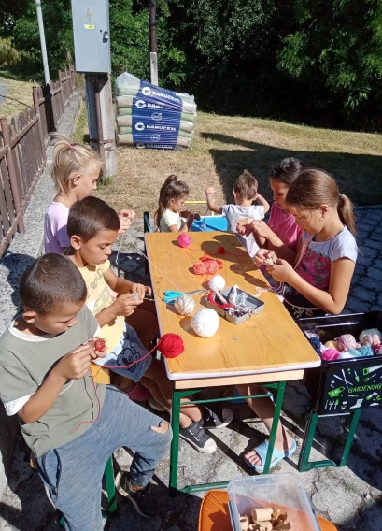
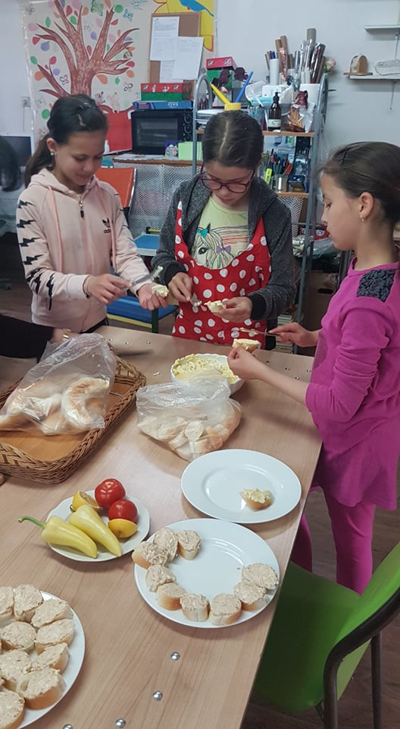
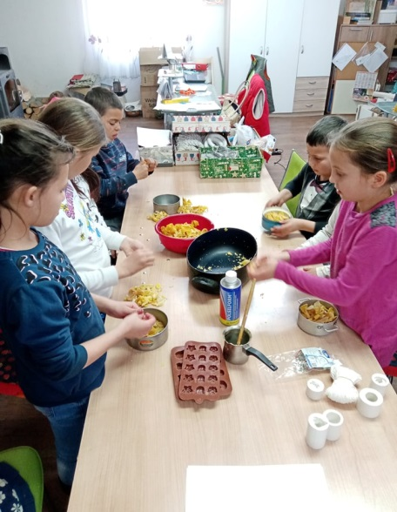
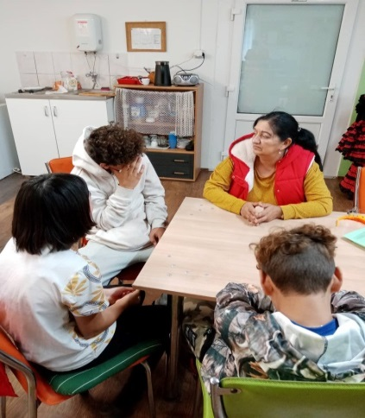
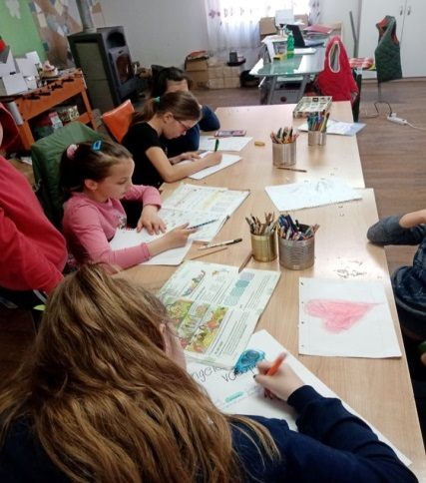
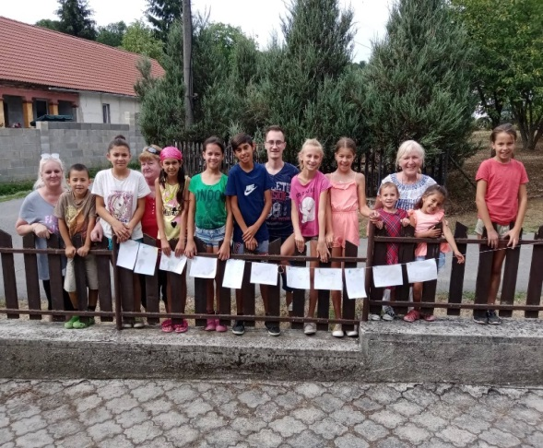
Fotografie z aktivít OZ Šanca pre Dražice a KC Dražice
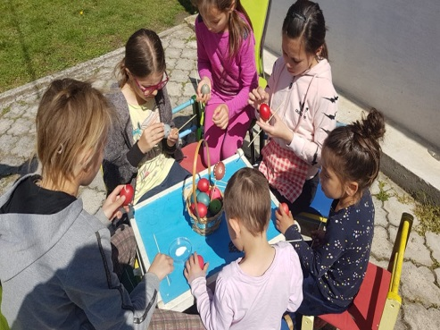
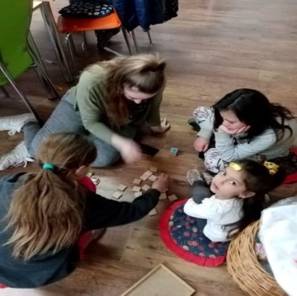
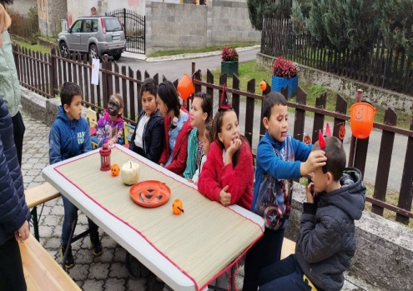

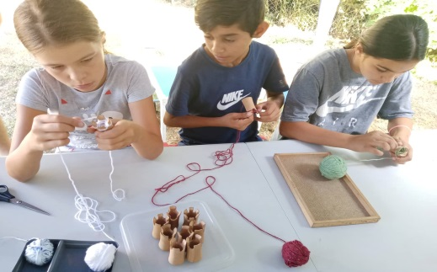
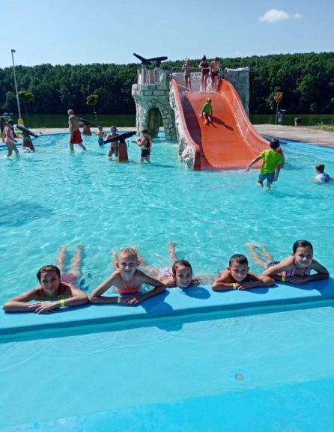
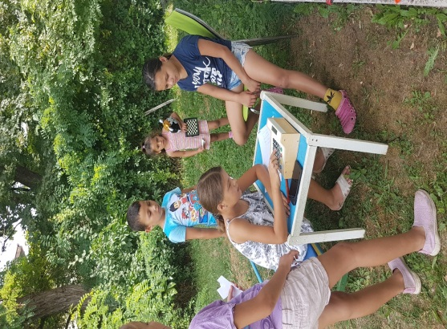

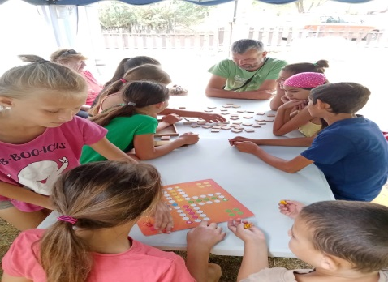
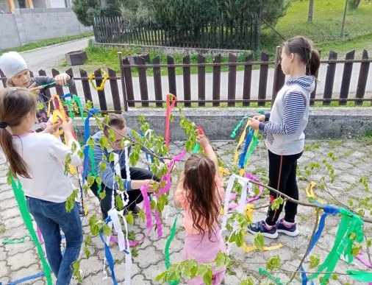

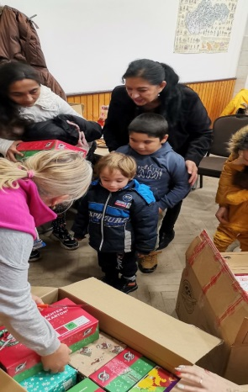
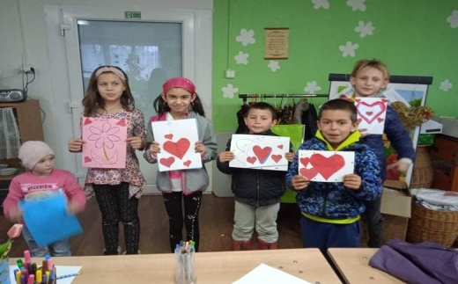
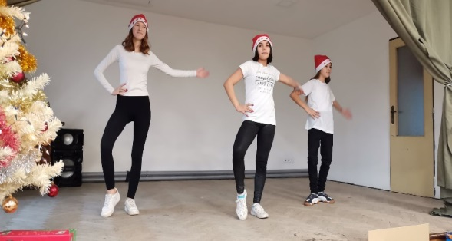
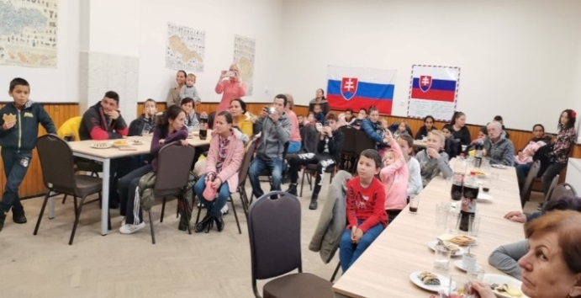
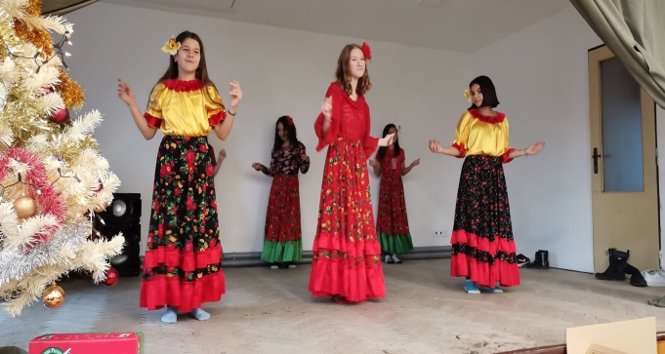
Fotografie z aktivít KC Vrbovce
